Az új Ford Kuga Hybridben mesterséges intelligencia javítja a kerekek tapadását és az üzemanyag-fogyasztást

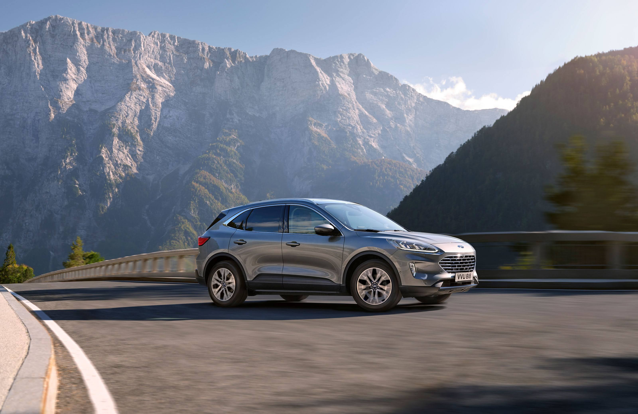

Az AWD-szétkapcsolással felszerelt Kuga Hybridben mesterséges intelligencia javítja a kerekek tapadását és az autó üzemanyag-fogyasztását.

A négykerékhajtási rendszerek már évtizedek óta az autósok rendelkezésére állnak, javítva a kerekek tapadását a csúszós utakon – ám ennek ára a magasabb üzemanyag-fogyasztás.

Később megjelent az összkerékhajtás (AWD) technológia, ami érzékeli, hogy melyik abroncsok tapadnak legjobban az útfelülethez, és nagyobb vonóerőt küld oda, ahol extra tapadás kell; ez a megoldás már kisebb túlfogyasztással jár.

Most pedig a Ford még egy szinttel feljebb lépett, bevezetve az AWD-szétkapcsolás technológiáját a Kuga SUV modellekben, köztük az új Kuga Hybridben is. Ez a megoldás mesterséges intelligencia segítségével kapcsolja ki az Intelligens Összkerékhajtási1 rendszert olyankor, ha az útviszonyok kedvezőek, tovább csökkentve ezzel az üzemanyag-fogyasztást – és egy szempillantás alatt vissza is kapcsolja a rendszert, ha úgy ítéli meg, hogy a vezetőnek újra jól jönne az extra tapadás.

Bár az autósok egész évben számíthatnak csúszós utakra, az Intelligens Összkerékhajtás1 különösen télen bizonyul hasznosnak, amikor gyakori az ónos eső, a hó és a jég. 2019-ben az Egyesült Királyságban a közúti balesetek 8 százalékában játszott döntő szerepet, hogy az út felülete síkos volt az időjárás miatt, vagy mert olaj került az aszfaltra.2

Az autósok most Európa-szerte ünnepi kiruccanásokra készülnek, és az AWD-szétkapcsoló technológia segítségével jóval biztonságosabb utazásra számíthatnak, ráadásul kisebb üzemanyag-fogyasztással, hiszen a Ford saját mérései szerint ez a megoldás körülbelül 6,5 százalékos megtakarítást biztosít azzal, hogy a megfelelő útviszonyok mellett automatikusan elsőkerékhajtásra kapcsol.

“Az összkerékhajtás nem csupán a terepen jöhet jól, hiszen az extra tapadás kellemesebbé, biztonságosabbá és nyugalmasabbá varázsolhatja az utazást, különösen télidőben,” mondta Glen Goold, a Kuga főmérnöke. “Az új Kuga Hybridet arra terveztük, hogy segítsen csökkenteni az üzemanyagszámlát, és az AWD-szétkapcsolás mesterséges intelligenciája pontosan ezt teszi – miközben az autósok minden pillanatban számíthatnak az Intelligens Összkerékhajtás összes előnyére.”

**“Fuzzy logic”**

A Kuga Hybrid Intelligens Összkerékhajtási1 rendszere folyamatosan figyeli, hogy melyik kerekek tapadnak a legjobban az út felületéhez, és ennek megfelelően 20 ezredmásodperc alatt változtatja meg a vonóerő elosztását az első és a hátsó tengelyek között, hogy az autó stabilabban haladjon. Ha az első kerekek egyáltalán nem tapadnak, a rendszer akár a vonóerő 100 százalékát is átirányíthatja a hátsó kerekekhez.

A kifinomult AWD-szétkapcsolást egy kifejezetten erre tervezett elektronikus agy és egy “fuzzy logic” algoritmus irányítja, eldöntve, hogy teljesen leválassza-e a hajtásláncról a hátsó kerekeket az adott helyzetben, például amikor a jármű az autópályán halad meleg és száraz időben. Ilyenkor a Kuga Hybrid ideiglenesen elsőkerékhajtású autóvá válik, hogy az üzemanyag-fogyasztás még kedvezőbb legyen.

Ugyanakkor az AWD-szétkapcsolás mindig készen áll arra, hogy visszakapcsolja a hajtásba a hátsó kerekeket, ha szükség van az Intelligens Összkerékhajtásra1. A rendszer az ehhez szükséges információkat különféle rendszerekből (pl. a kipörgésgátlóból és a blokkolásgátlóból) kapja, amelyek a kerekek kipörgését és megcsúszását jelzik, de ugyanígy figyelembe veszi az ablaktörlők működését és a külső hőmérsékletet is, ami az időjárási viszonyokra utal, sőt még azt is számításba veszi, ha a Kuga Hybrid éppen utánfutót vontat. Az algoritmus alig 10 ezredmásodperc alatt dönti el, hogy az adott helyzetre a kétkerékhajtás vagy az Intelligens Összkerékhajtás1 kínál-e optimális megoldást.

“A ‘fuzzy logic’ kifejezés magára az algoritmusra utal,” magyarázta el Scott Beiring, a Ford hajtáslánc-alkalmazásokért felelős vezetője. “Olyan ez, mint amikor úgy döntjük el, mit vegyünk fel reggel, hogy összegezzük, mit ígér az időjárás-előrejelzés, hová indulunk, milyen évszakban járunk, és mit látunk, ha kinézünk az ablakon. A Kuga esetében pusztán az ablaktörlők működése még nem jelenti azt, hogy be kell kapcsolni az Intelligens Összkerékhajtást1. Az algoritmus számos egyéb információt összevetve méri fel, mi a helyzet – és ezt sokkal gyorsabban teszi meg, mint egy ember.”

**Kellemes és takarékos autózás az új Kuga Hybriddel**

A Ford legtöbbféle elektromos hajtásmódot kínáló modellsorozatának tagjaként az új Ford Kuga Hybridben full hibrid technológia biztosítja a rendkívül alacsony üzemanyag-fogyasztást3 és a tisztán elektromos autózás kifinomult érzetét, miközben az akkumulátort sosem kell külső áramforrásról újratölteni. Az autó a dízelmotoros vetélytársaknak megfelelő hatótávolságot kínál.

A Kuga Hybrid az első Kuga-változat, amelyben az elektromos hajtáslánc mellé opcióként megrendelhető az Intelligens Összkerékhajtás is.

Az Intelligens Összkerékhajtás emellett a Kuga 190 lóerős, 2,0 literes EcoBlue motoros, nyolcfokozatú automata sebességváltós változatához is elérhető.

# # #

1 A vezetéssegítő technológiák kiegészítő feladatot látnak el, és nem helyettesítik a vezető figyelmét, döntését és irányítását.

2 [*https://www.gov.uk/government/statistical-data-sets/ras50-contributory-factors*](https://clicktime.symantec.com/3AKBVQbBhF1vFp1Th36bxH7Vc?u=https%3A%2F%2Fwww.gov.uk%2Fgovernment%2Fstatistical-data-sets%2Fras50-contributory-factors)

3 A Kuga Hybrid Intelligens Összkerékhajtással szerelt változatának legalacsonyabb üzemanyag-fogyasztása 5,7 l/100 km, legalacsonyabb CO2-kibocsátása pedig 132 g/km a WLTP-szabvány szerint mérve (NEDC: 5,3 l/100 km illetve 120 g/km)

A Kuga 2.0 EcoBlue nyolcfokozatú automata sebességváltóval és Intelligens Összkerékhajtással szerelt változatának legalacsonyabb üzemanyag-fogyasztása 5,7 l/100 km, legalacsonyabb CO2-kibocsátása pedig 150 g/km a WLTP-szabvány szerint mérve (NEDC: 4,8 l/100 km illetve 126 g/km)

Az üzemanyag/energiafogyasztási, CO2-kibocsátási és az elektromos üzemmódban megtehető hatótávolság adatait az Európai Unió 715/2007/EC számú szabványa által előírt technikai kívánalmak és műszaki adatok alapján, illetve a legfrissebb 2017/1151/EC direktíva alapján regisztrálták. A könnyű haszongépjárművek típusbizonyítványa a Világszinten Összehangolt Könnyűgépjármű-Vizsgálati Eljárással (WLTP) készül, és üzemanyag/energiafogyasztási és CO2-kibocsátási adataikat az Új Európai Vezetési Ciklus (NEDC) és a WLTP eljárás szerint is mérik. A WLTP a 2020-as év végén váltja fel teljesen az NEDC eljárást. Az NEDC kivezetésének időszakában a WLTP által mért üzemanyag-fogyasztási és CO₂-értékeket visszaszámítják az NEDC szabvány szerinti értékekre; ez a 'korrelációs eljárás'. Az új értékek némileg különböznek majd a korábbi fogyasztási és emissziós értékektől, mivel a vizsgálat néhány eleme is megváltozik, így előfordulhat, hogy ugyanazon járműhöz különböző üzemanyag-fogyasztási és a CO2-kibocsátási adatok tartoznak.

További információ: Dan Jones   
(djone602@ford.com: +44 (0) 1268 401 9917)

